
ورقة عمل رقم (( 1 ))

السؤال الأول:اخــــــتر الاجابة الصحيحة من بين الاجابات التالية:ـ
1ـ قيم التي تجعل العبارة 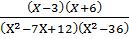 غـير معرفة هي...............................
2ـ قيم التي تجعل العبارة 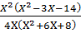 غـير معرفة هي..........................
3ـ إذا كان 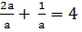 فإن قيمة
4ـ خـط التقارب الأفقي للدالة 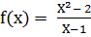 هـــــو..............................................................
5ـ خـط التقارب الرأسي للدالة 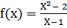 هـــــو..............................................................
X= 1 (A X= -1 (BY = 0 (CY = 1 (D

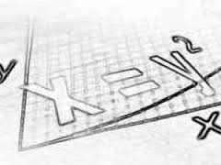
ورقة عمل رقم (( 2 ))

أكمل ما يأتي :ـ
- مجال الدالة 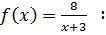 هو.........................................
- يعبر عن التغير ...............بمعادلة على الصورة .
- خط التقارب الرأسي للدالة 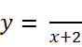هو.............................

- ذا كانت تتغير عكسيا مع وكانت عندما فإنه عندما فإن

ضع علامة ( √) امام العبارة الصحيحة و علامة ( X ) امام الخطأ
1 ) مجال العبارة 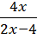 هو | ( )
2 ) تبسيط العبارة 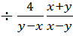 هو 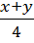 | ( )
3) LCM للحدود هو | ( )
4 ) إذاكانتy تتغيَّرطردﹰﹼيامعx ،وy تتغيَّرعكسيا معz يسمى تغير مركب | ( )


ورقة عمل رقم (( 3 ))

بسط العبارة التالية

